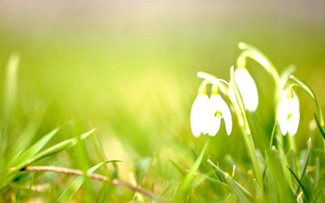  Тема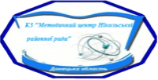 | «Про результати моніторингових досліджень за підсумками І семестру»
Форма | Нарада, КС
Категорія | Заступники директорів з НВР
Мета та завдання заходу | - обговорити довідку про стан викладання російської мови, основ здоров'я та образотворчого мистецтва в закладах загальної середньої освіти району  - Обговорити проведення конкурсу «Учитель року» та проведення районних олімпіад  - Ознайомити новопризначених заступників директорів з НВР зі змістом і формами методичної роботи.
Форми роботи | Ознайомлення , обговорення.
Перебіг заходу | 9⁴⁰- 10⁰⁰ – реєстрація учасників  10⁰⁰ – початок роботи  11⁰⁰ – обговорення ,повідомлення  12⁰⁰ – 12³⁰ – підведення підсумків, прийняття рекомендацій
Питання для обговорення

І. Привітання учасників, постановка мети, ознайомлення з питаннями наради.
1. Про стан викладання російської мови, основ здоров'я та образотворчого мистецтва в закладах загальної середньої освіти Нікольського району
2. Про проведення Всеукраїнських учнівських олімпіад у районі та районний професійний конкурс «Учитель року — 2018».
3. Диспут-тренінг на тему «Творчість вчителя – це необхідність чи данина моді?»
4. Різне
С.М.Антикало
ІІ. Засідання круглого столу.
1. «Зміст і форми методичної роботи на рівні «школа-район»
С.М.Антикало

РЕКОМЕНДАЦІЇ:
- Винести питання стану твикладання зазначених предметів на розгляд педагогічних та методичних рад, засідання шкільних методичних об’єднань, нарад при директорові.
- Вжити дієвих заходів щодо покращення результативності навчальних досягнень учнів з вищенаведених предметів, вдосконалювати форми, методи, прийоми підготовки учнів.
- Проаналізувати результати запрошених на обласний тур олімпіад та спрямувати роботу з обдарованими та здібними учнями на кінцевий результат.
- Спрямовувати діяльність учителів на підвищення участі в фахових конкурсах, вміння використовувати сучасні підходи у компетентнісному полі Нової української школи
- Використовувати різноманітні форми і методи в методичній роботі

Місце проведення |  | Зал засідань відділу освіти Нікольської РДА 19.01.2018

